INDHOLD | BESKRIVELSE
Brobygning | Håndværk og konstruktion
Klassetrin | 8-10 klasse
Varighed | 3-4 dage
Overskrift | Vinhylde lavet ud af paller
Målgruppe | Elever som vælger faget håndværk og konstruktion
Formål | Genbruge noget og lave noget nyt.  Prøve at bruge værktøj, læse en tegning i målestoksforhold, se sammenhængen imellem håndværk og matematik, stifte bekendtskab med faglig kommunikation og arbejdsplanlægning
Uddannelser der indgår i opgaven | Tømrer
Folkeskolefag, der indgår i opgaven | Matematik.  Håndværk og design.  Linjefag.
Sværhedsgrad | Svær
Arbejdsmetode | Enkeltvis - to
Lokalefaciliteter | Værksted med diverse redskaber tilknyttet opgaven
Værktøj og sikkerhedsudstyr (Både det udstyr man behøver og det, der ville være rart at have) | Sav  Standardbor med en slags hul bor  Sandpapir  Blyant  Tommestok  Hammer  Pensler  Personligt sikkerhedsudstyr:  Sikkerhedssko  Støvmaske  Beskyttelsesbriller
Materialer (med alternativer) | Et par paller  Søm  Plet
Små tips
Hvad gør man hvis det ikke går som man troede?
Sikkerhed
Lærervejledning med råd til undervisningen. Oplægget til eleverne og elevarbejdet med forløbet kan foregå analogt eller digitalt. | 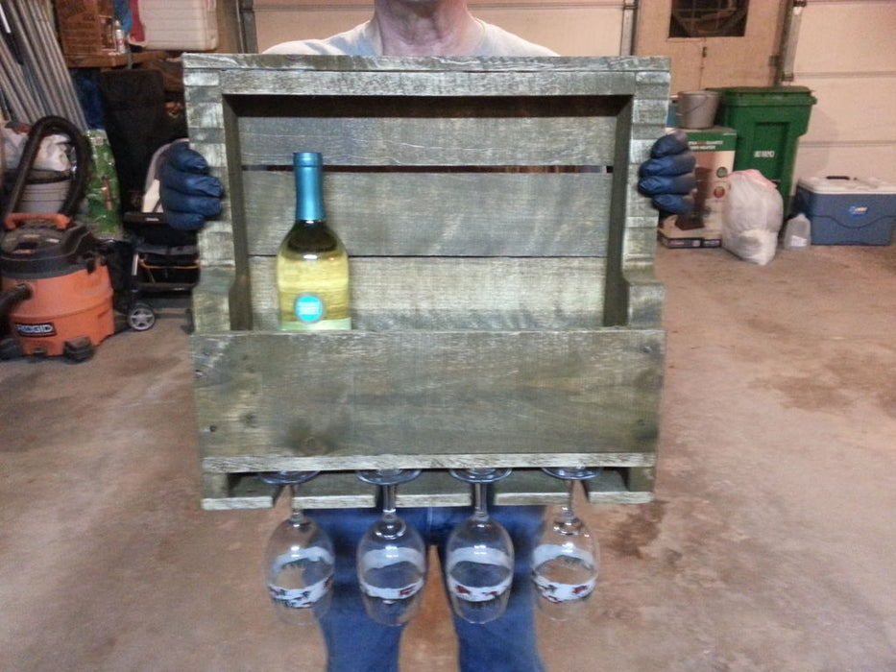  - Skær ryggen/basen  Afhængig af størrelsen på brædderne på din palle, skær du pallen til din ønskede højde. Nogle af de paller vi havde, fik vi 2 brædder og andre, fik vi 3. Hvis du ønsker en top, bliver du nødt til at gå temmelig højt, så du stadig kan få flaskerne i. Sørg for at skære pallen, så du har en tykkere 2x4 (5,08cm x 10,16 cm) på den nederste, som du vil se på billederne. Derefter ønsker du at skære brædderne i bund til basen. Sørg for at slibe alt ned, når du er færdig med at skære! 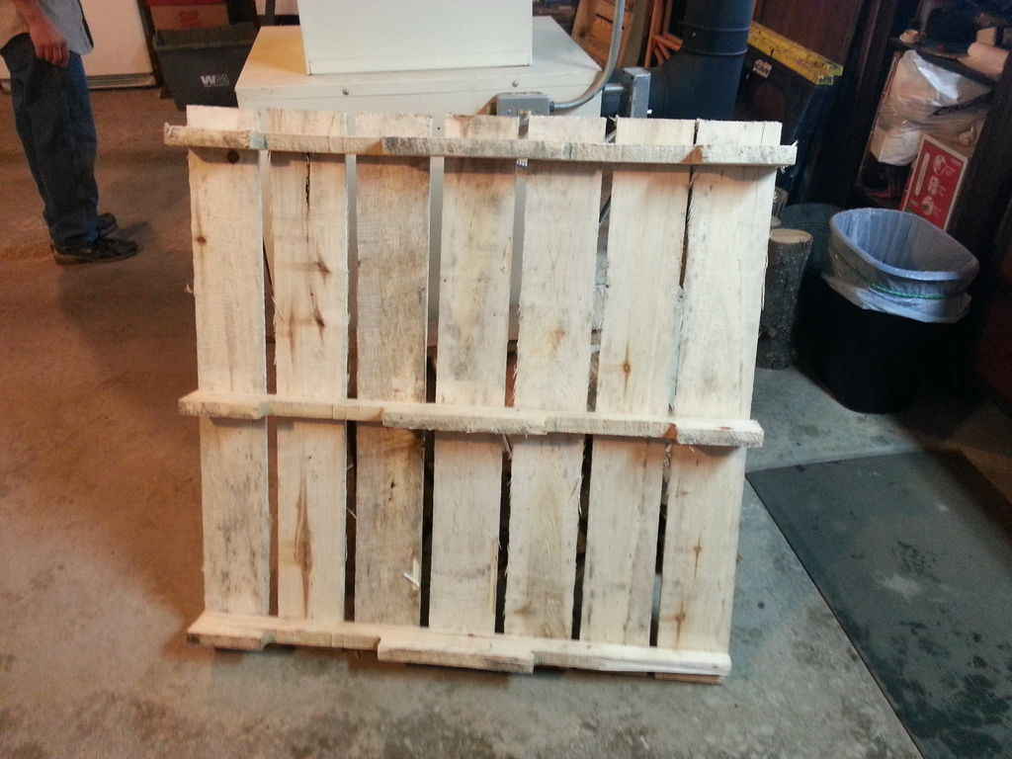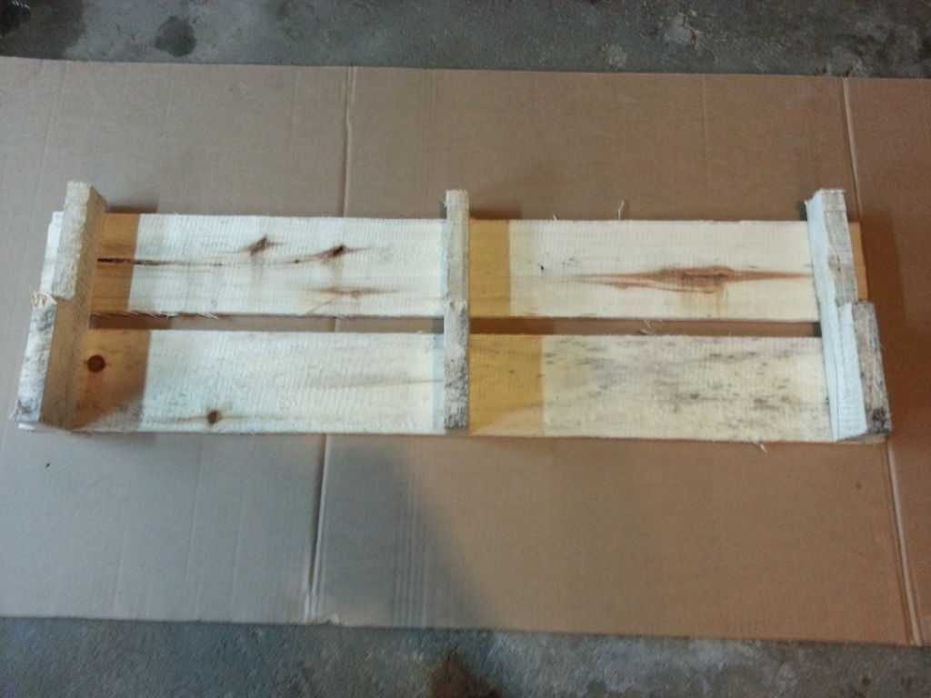  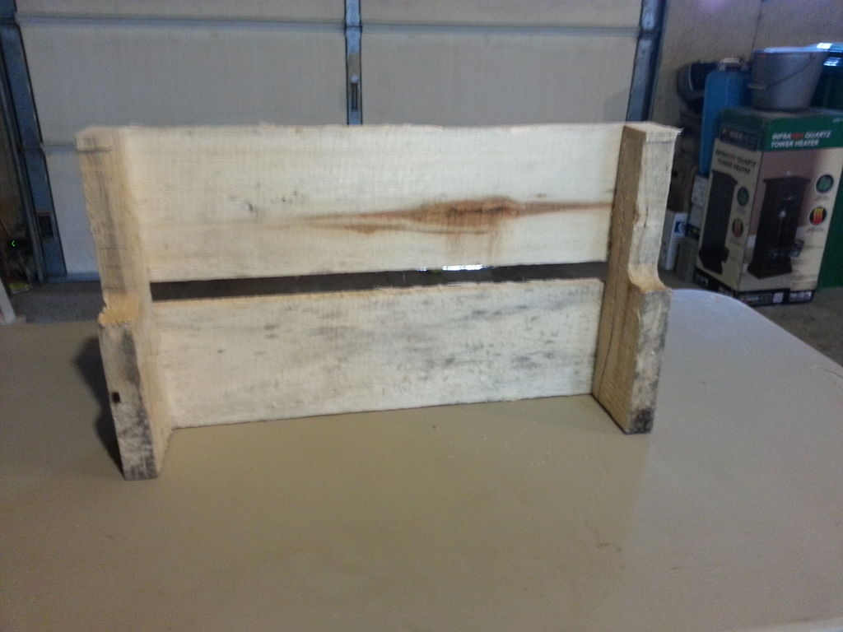  - Skær forreste og nederste del af stativet  Skær brædder ud til bunden og den forreste del af stativet. Du bliver nødt til at trække søm ud. Bunden blev stribet det lidt ned med en sav, så det ville være flush. Vi genanvendte sømmene, vi trak fra pallen for at fastgøre fronten og bunden, for at give det et rustikt look. Sørg for at bore pilothuller, så du ikke opdeler træet!  ** Hvis du vil lægge større flasker i, skal du muligvis lægge ekstra afstandsstykker foran. Vi testede med en flaske for at sikre os inden hånden.  ** På en af stativerne, vi har lavet, havde vi to brædder i stedet for et på fronten, så du kan se etiketten på flasken.  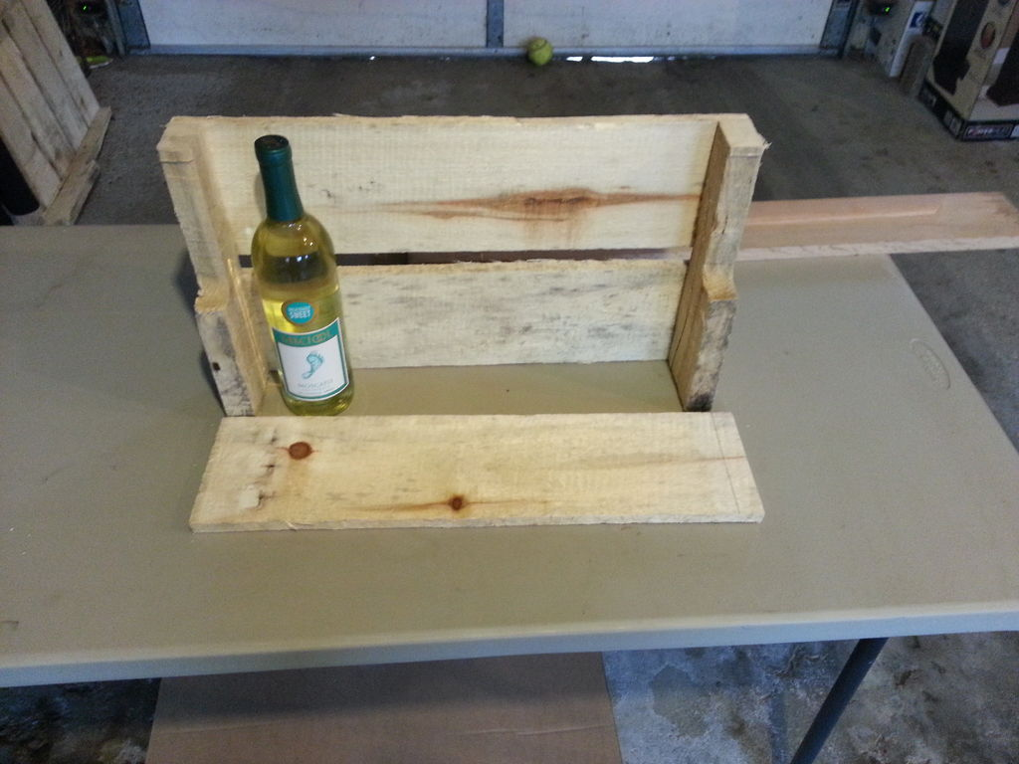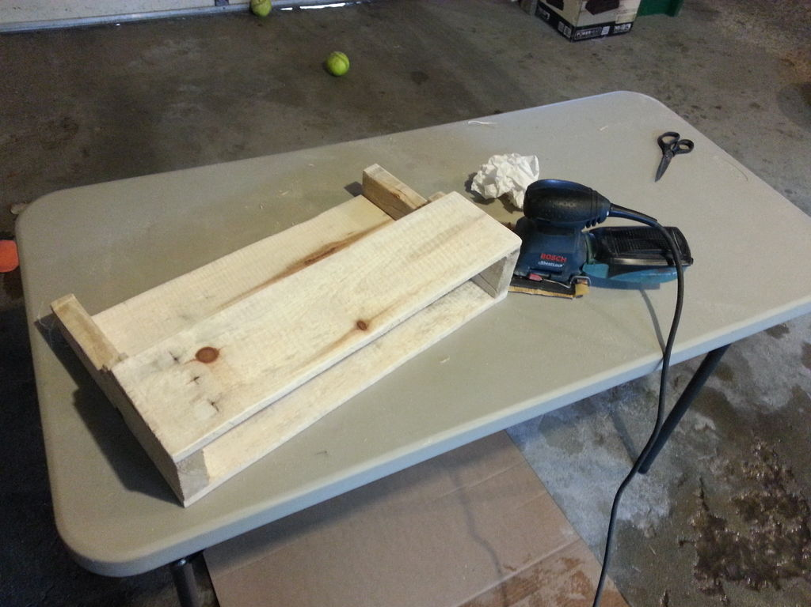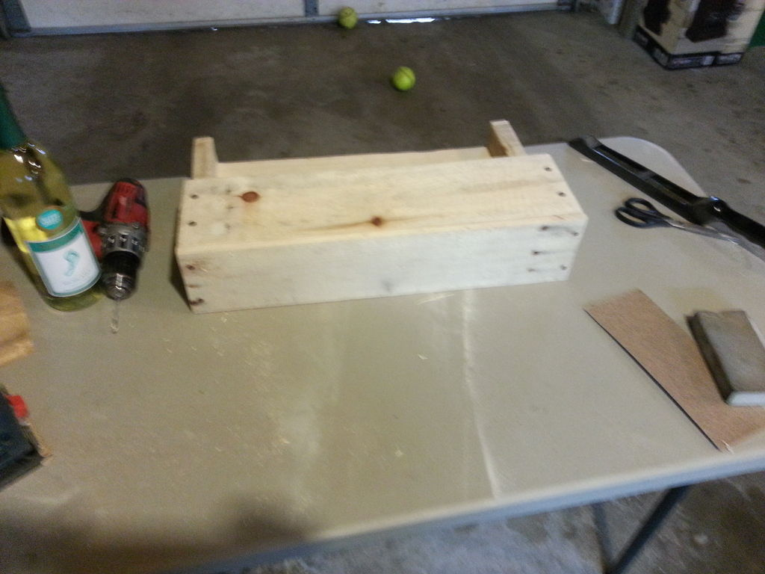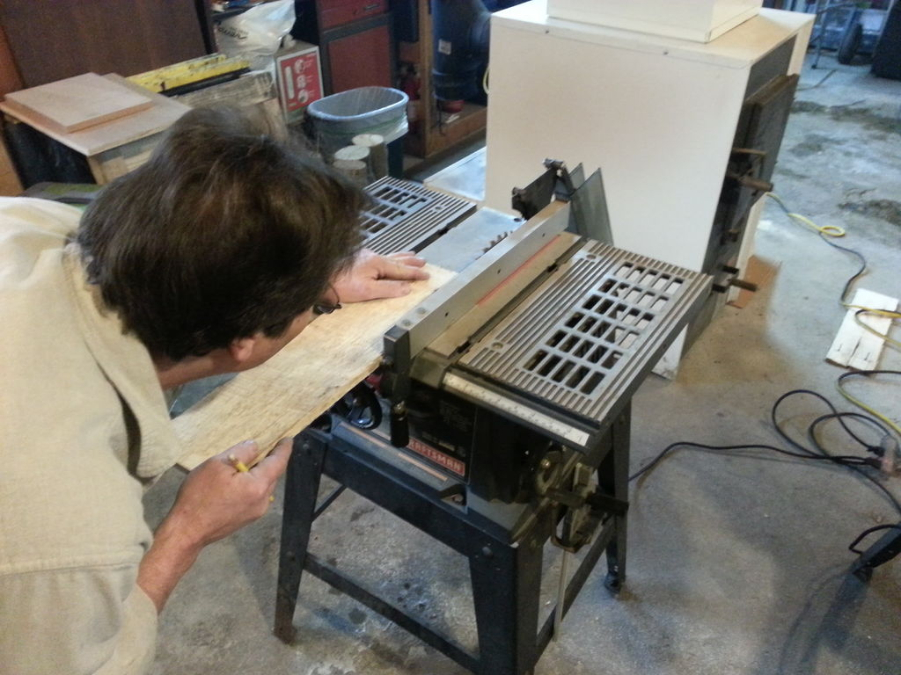  - Skær vinglasholderen.  Skær to små stykker til et afstandsstykke, mellem vinreol og glasholderen. En halvanden tomme (3,81 cm). Skær derefter en bundplade med den samme størrelse, som du gjorde i det forrige trin. Slib dem ned, men fastgør dem IKKE endnu. Vi er nødt til at arbejde mere med dem i det næste trin.  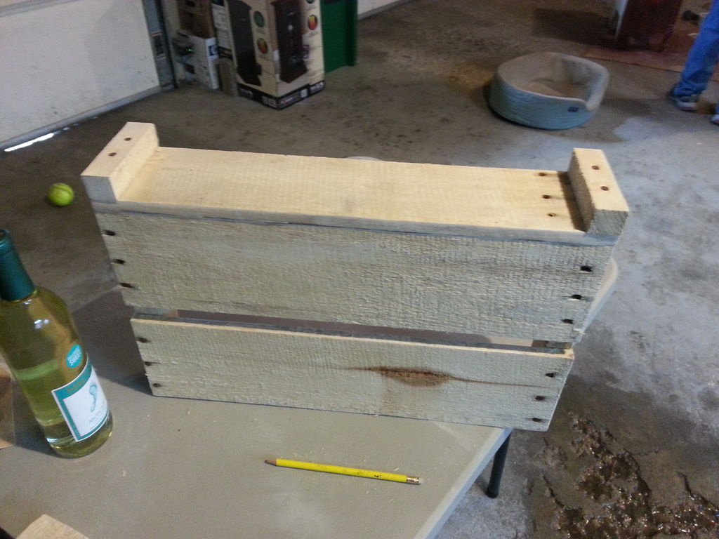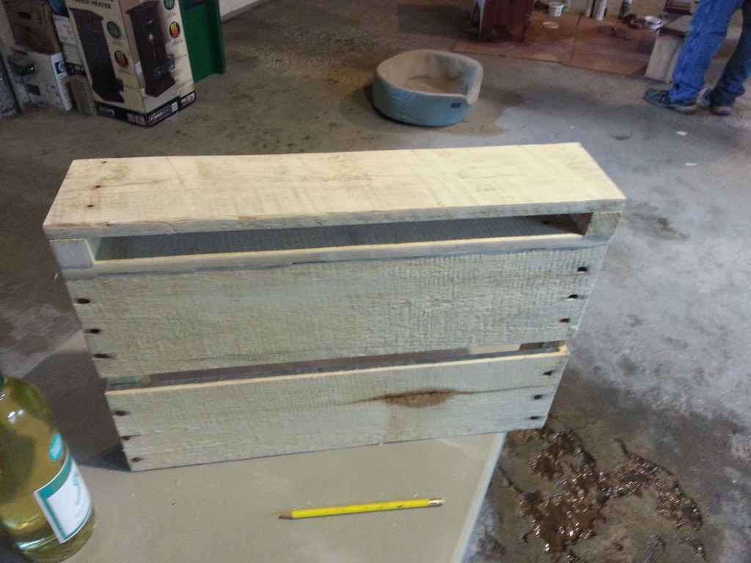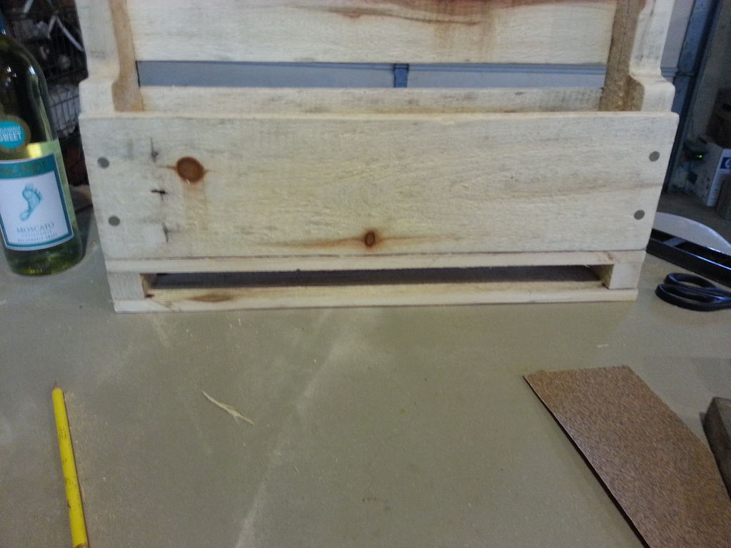  - Skær huller til glassene  Denne del er den eneste vanskelige del. Først, sætter vi glassene på bordet for at få en ide til afstand. Derefter tog vi et stykke træ og skar det ned som et afstandsstykke og tegnede vores skærelinjer. ** Bemærk: Hvis du laver flere stativer, skal du ikke fastgøre dette stykke og bruge det som en skabelon til fremtidige stativer.  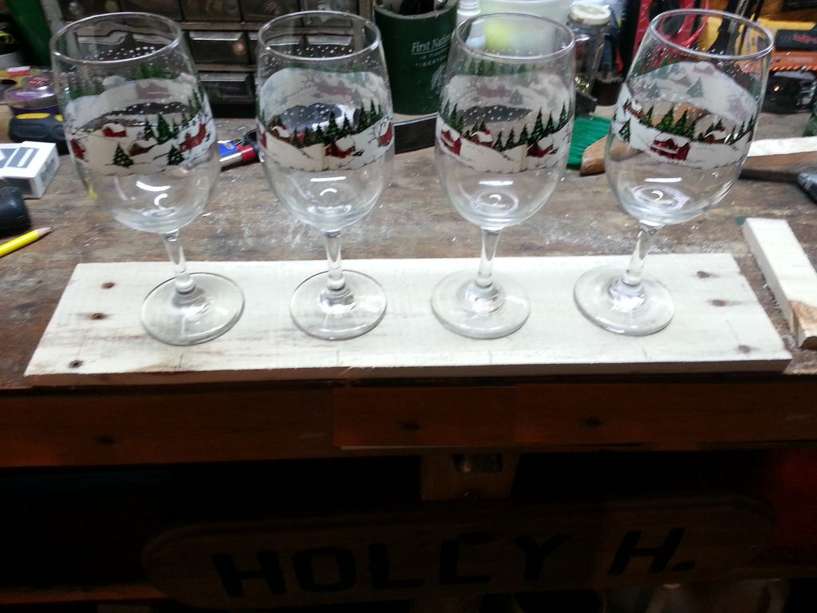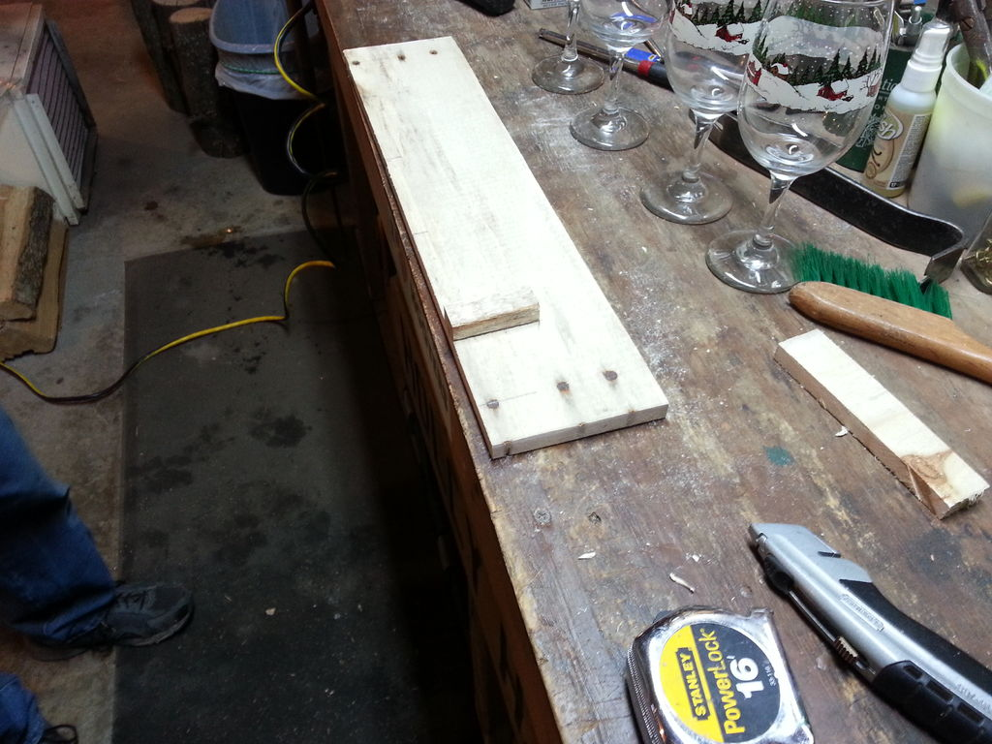  Der kan være nogle trial and error med dette skridt, så have et ekstra bræt eller to.  Vi borede derefter hullerne og skar slidserne til glassene ved. Derefter håndsliber vi slidserne.  Nu vil du bruge skruer til at fastgøre afstandsstykkerne (disse ses ikke, så du ikke behøver at genbruge pallesømmene)  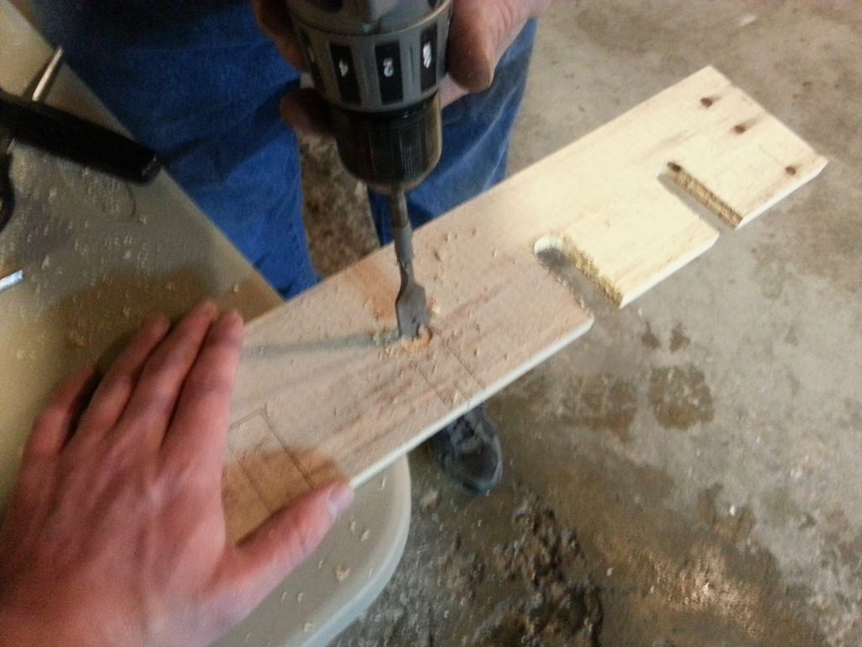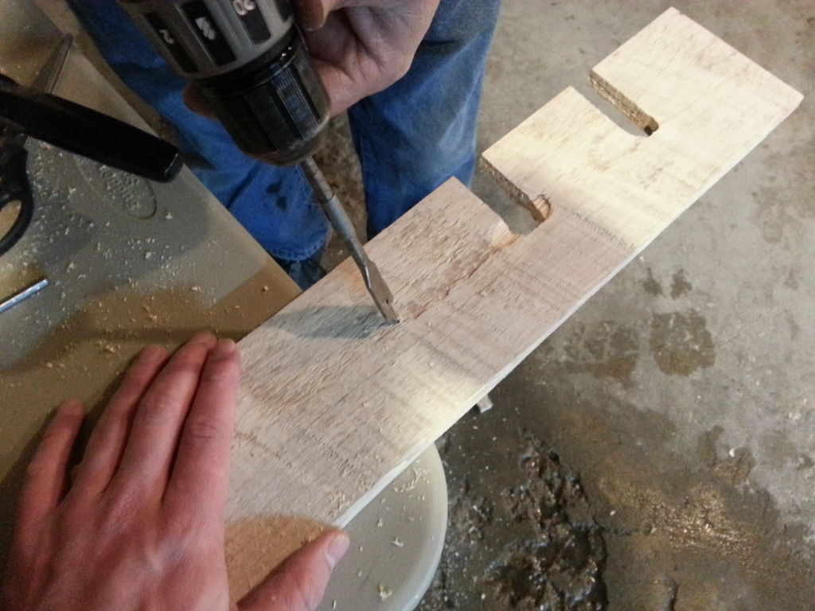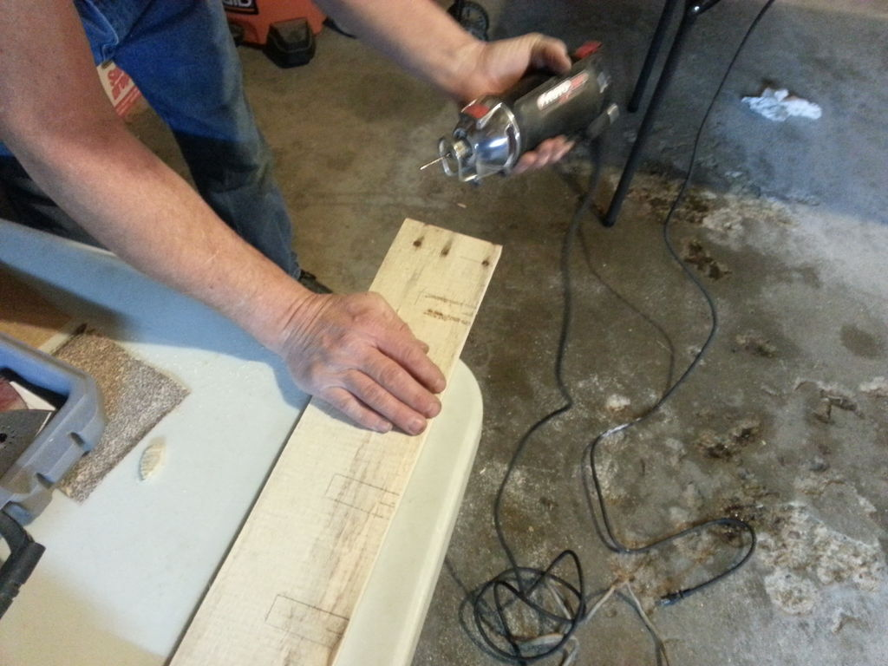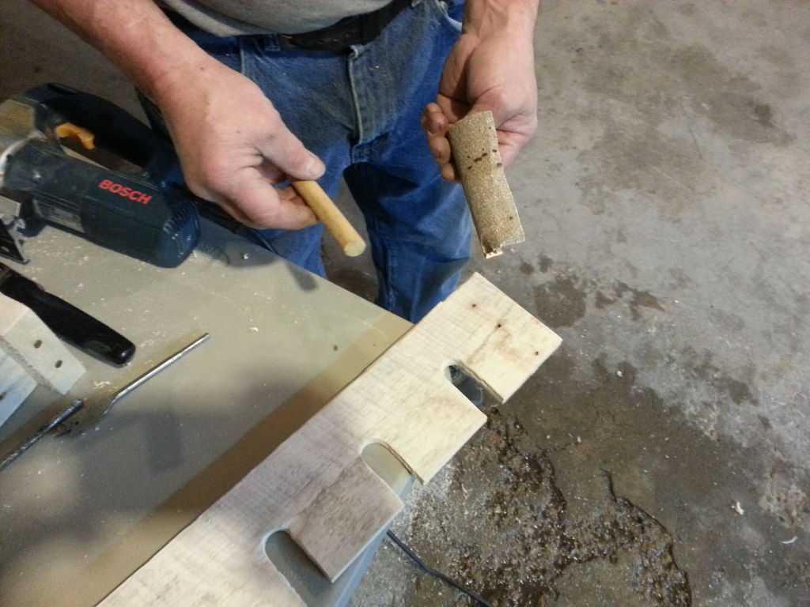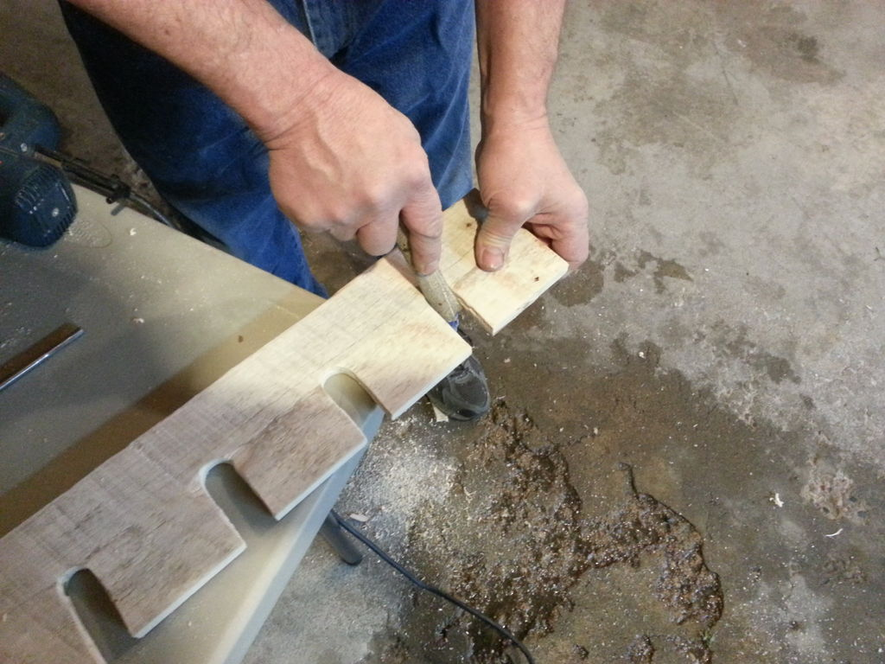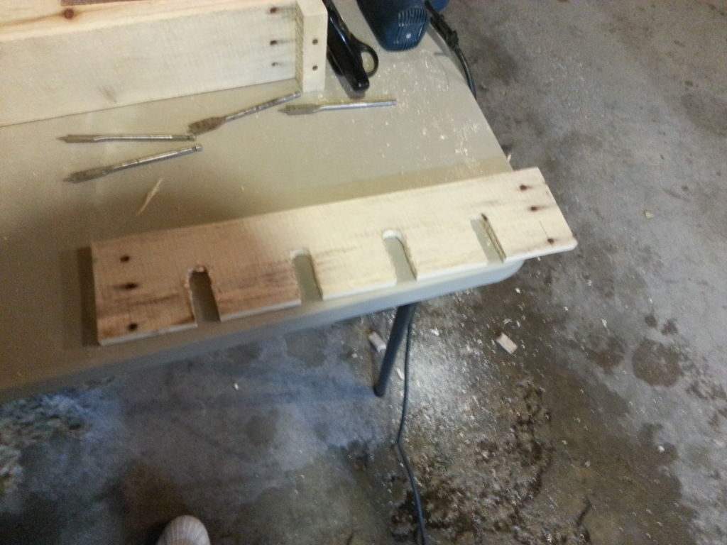  Hvis dette er din eneste, skal du sømme bundstykket på!  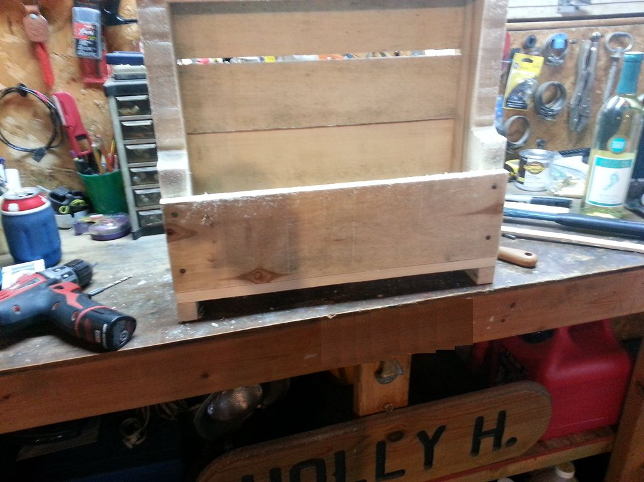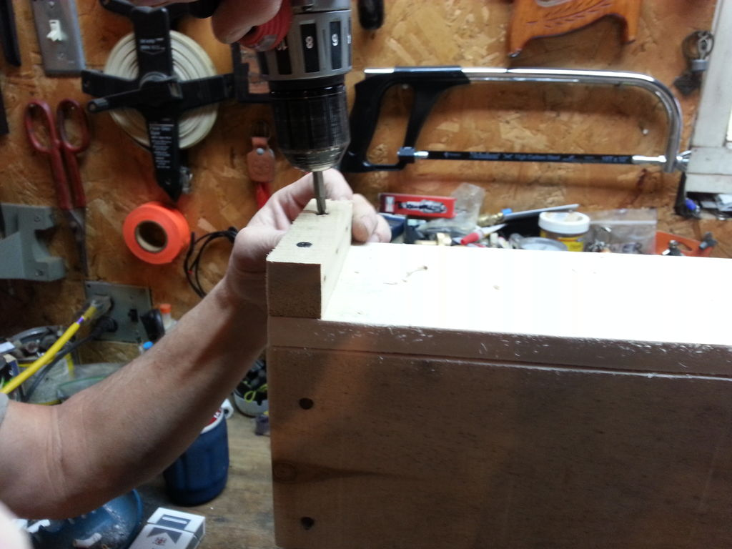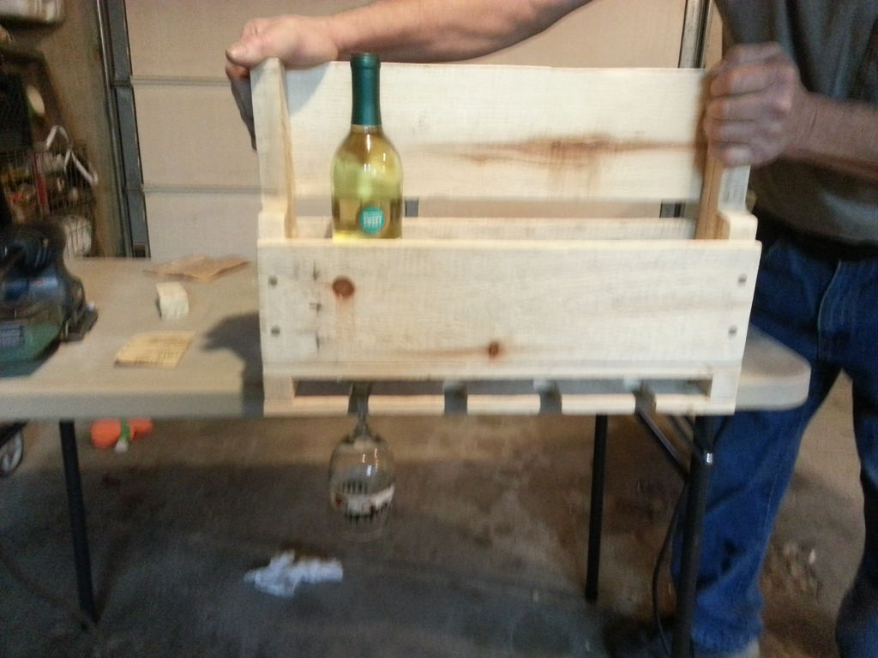  - Valgfri top  Vi gjorde en med en top med håb om at sætte nogle lys inde. Du skal virkelig sørge for at have den højt nok, så du stadig kan lægge flaskerne i. Vi har lige flået to brædder ned for at få det til at passe og brugte lim til at fastgøre det mindre forstykke.  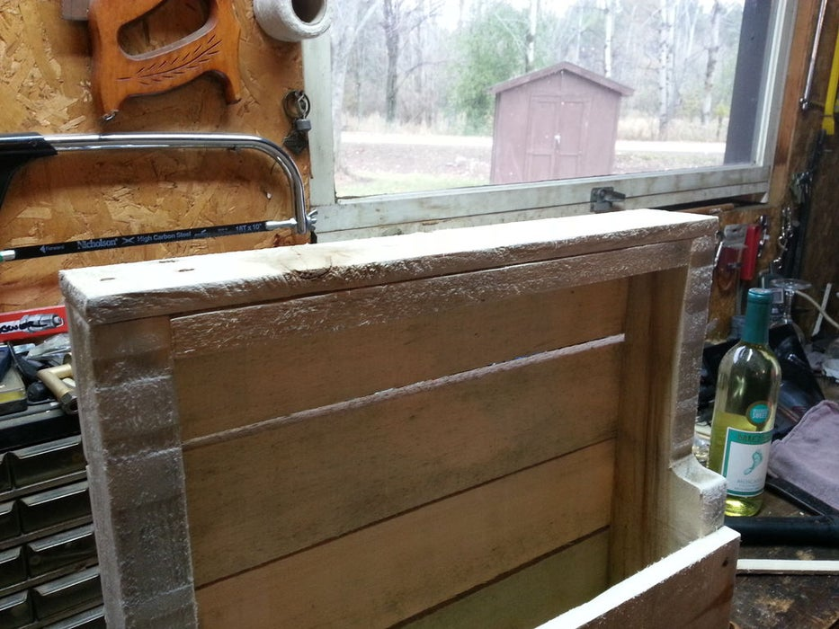  - Plet og show it off  Her er de 4, vi har lavet. Som du kan se, er de alle lidt af forskellige variationer. Den bageste til højre brugte vi to mindre plader til fronten, så du kan se etiketterne, når flaskerne er i stativet (Synd at du ikke kan se det på dette billede.) Vi brugte også forskellige pletter på dem for at passe farvetemaet i huset, som de skulle. Til farvning brugte vi bare en klud og albue fedt.  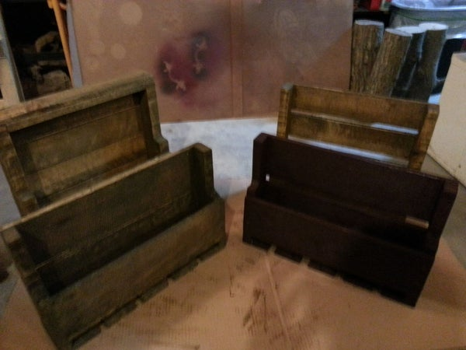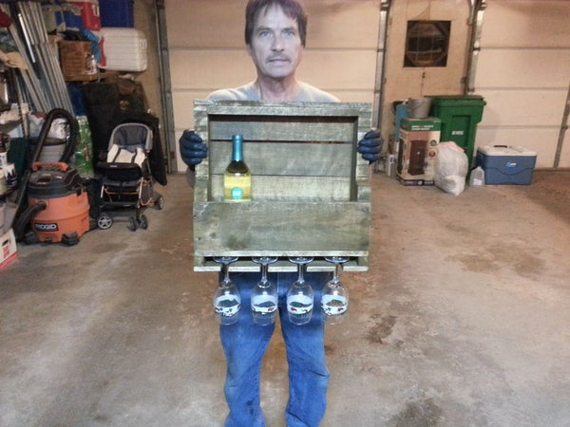
Affaldssortering | Affaldet samles i småt brændbart, med mindre andet er påkrævet.  -og skolen har en anden affaldshåndtering.
Evaluering af forløbet | Skema eller digitalt evalueringsskema ex. Socrative

